**«Дети должны жить в мире красоты, игры, сказки, музыки, рисунка, фантазии, творчества»**

***В.А. Сухомлинский***

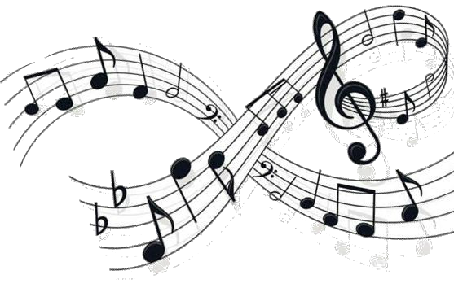

**Ростовская область**

**р.п. Усть-Донецкий**

**МБОУ УДСОШ № 2**

**Учитель музыки: Слещенко И.В.**

